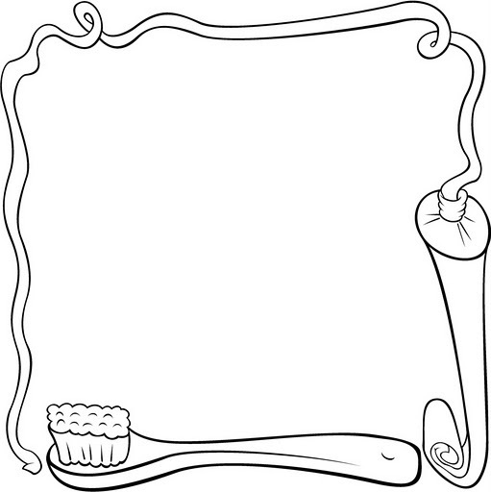
Răspunde la ghicitori printr-un desen.

Zor, zor, zor,
Dacă-i speli cu spor
Dinții nu te dor
Am eu grija lor.

Este albă și curată,
Netedă si parfumată,
Nasul ea mi-l ingrijește,
Niciodată nu-mi lipseste.

Colorat și parfumat,
Fac clăbuc neîncetat,
Doar de apă ajutat,
Corpul tău va fi curat.

Picaturile de apă
El le strânge-n mare grabă
Corpul e acum uscat
Nici un strop nu a scăpat!

